**Was ist eine Blockchain?**

Bei der Blockchain handelt es sich um eine große, dezentrale Datenbank, die alle Transaktionen in Blöcken sammelt.

In jedem Block gibt es eine gewissen Anzahl an Transaktionen. Wenn der Block voll ist, werden die weiteren Transaktionen in den nächsten Block geschrieben.

So ergibt sich eine Kette und so entsteht auch eine fälschungssichere, unveränderbare und transparente Transaktionshistorie.

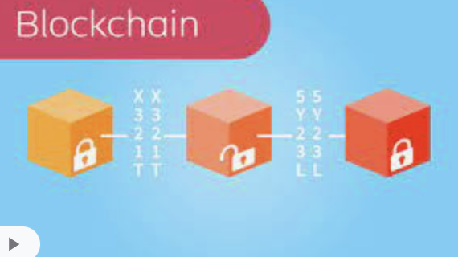

Die Merkmale der Blockchain sind:

# 1 Speicherung jeder Transaktion

#2 Dezentral mit vielen Teilnehmern aufgestellt

#3 Verwaltung der gesamten Transaktionshistorie

Wofür kann die Blockchain Technologie eingesetzt werden?

2 wesentliche Anwendungsbeispiele:

1. Kryptowährungen: Kryptowährungen sind das bekannteste Anwendungsbeispiel für die Blockchain-Technologie
2. Smart Contracts*: Bei Smart Contracts („intelligenten Verträge“) handelt es sich um Verträge, die auf der Blockchain-Technologie basieren und keine dritte Partei, beispielsweise einen Notar benötigen, um Rechtssicherheit zu gewährleisten. Zudem können Smart Contracts unter bestimmten Bedingungen automatisch in Kraft treten.

**Was sind die Vorteile der Blockchain?**

1. Thema Sicherheit: Sobald die Informationen einmal an die “Blockkette” angefügt und verifiziert sind, ist keine Änderung mehr möglich
2. Thema Transparenz: Jede Transaktion wird zwar verschlüsselt gespeichert, ist aber für jeden ersichtlich.
3. Thema Kostenersparnis: Au en, dadurch entfallen Dritte, die normalerweise als Kontrollinstanz beteiligt sind, wie z.B. eine Bank oder auch zukünftig ein Notar. Hier werden Kosten eingespart.
4. Thema Zeitersparnis: Die Technologie funktioniert zu 100 Prozent digital, wie eine zentrale und digitale Buchführung, welches den Kommunikationsaufwand reduziert und durch die Automatisierung das Fehlerpotential minimiert. Das führt zu einer Zeitersparnis.

### Thema Einsatzgebiet: ⇒ Smart Contracts können für Unternehmen, Behörden und auch Verbraucher eine wesentliche Vereinfachung sein, da sie viele Einsatzgebiete bieten wie z.B. Versicherungen, Immobilien, Autos, Miete.

Nachteile:

1. Thema Speicheraufwand: Die Blockchain wächst mit jedem Block, die Datenmengen in der Blockchain steigen stetig an. Das erfordert einen hohen Speicheraufwand.

2. Thema komplexe Umsetzungen und neue Technologien: Diese stellt die IT-Abteilungen vor große Herausforderungen. Es werden mehr Spezialisten mit Blockchain Know-How benötigt.

3. Thema Umwelt: Um die Blöcke der den Kryptowährungen zugrundeliegenden Blockchain-Technologie schürfen zu können, ist viel Rechenleistung nötig - und das frisst ordentlich Strom. Doch nicht nur das Minen an sich ist energieintensiv, auch jede einzelne Transaktion mit einer Internetwährung verbraucht viel Energie. Hier wird jedoch bereits an umweltschonenden Lösungen gearbeitet.

*siehe seperates Video “Was sind Smart Contracts”